МИНИСТЕРСТВО НАУКИ И ВЫСШЕГО ОБРАЗОВАНИЯ РОССИЙСКОЙ ФЕДЕРАЦИИ

ФЕДЕРАЛЬНОЕ ГОСУДАРСТВЕННОЕ АВТОНОМНОЕ
ОБРАЗОВАТЕЛЬНОЕ УЧРЕЖДЕНИЕ ВЫСШЕГО ОБРАЗОВАНИЯ
«Санкт-Петербургский национальный исследовательский университет ИТМО»
ФАКУЛЬТЕТ ПРОГРАММНОЙ ИНЖЕНЕРИИ И КОМПЬЮТЕРНОЙ ТЕХНИКИ

ЛАБОРАТОРНАЯ РАБОТА №7
по дисциплине
«Основы профессиональной деятельности»

Вариант № 18462

Выполнил:
Студент группы P3132
Ежелев Георгий Игоревич

Преподаватель:
Жук Иван Александрович

Санкт-Петербург, 2026

Содержание

Текст задания 3
Программа 4
Описание программы 4
Вывод 5

Текст задания
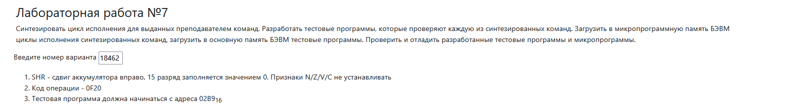

Программа
Микрокоманды:
Адрес | микрокоманды | Значение
BB | 81F0014002 | Прочитать CR и --; Сложить в ALU; взять 0-й бит старшего байта и сравнить с 1 и перейти в F0;  If CR(8) == 1 then goto F0
F0 | 0000200000 | Ничего не бери; ALU на сложение; ничего не передавай; сдвинь влево (тем самым затри C); никуда не записывай  0->C
F1 | 0010180010 | Возьми только аккумулятор; Сложи в АЛУ 0+AC; ничего не передавай; сдвиг вправо; флаги не устанавливаются; запись обратно в AC
F2 | 80C4101040 | Взять PS, пропустит через АЛУ (+); передать младший байт; сравнить 4 бит с 0 (безусловный переход) и перейти в C4  Goto INT @ C4;

Программа на github: https://github.com/haaroner/ITMO_Clown/blob/main/OPD/labs/lab7/test.asm

Описание программы
Программа для проверки несколько отличается от обычного:
0х20-0х3F – массив входных данных
0х40 – 0х5F – массив RES состоит из 1 и 0 (i-ый элемент (0х0001 или 0х0000) соответствует результату проверки i-го элемента входного массива). Если все верно – заполнен только единицами.
0х82 – результат. По умолчанию 0хFFFF. Если программа обнаружила в RES 0, т.е. ошибку вычислений, в результат запишется 0x0000, если ошибок не обнаружено, в результат будет записано 1.
То есть производится проверка каждого результата и все ошибки отображаются отдельно.

Вывод

В ходе лабораторной работы я познакомился с устройством МПУ. Изучил как работают микропрограммы, какие бывают форматы и для чего они нужны, посмотрел как через них реализованы стандартные команды в БЭВМ, создал свою команду и испытал ее.

